«Моё Красноярье»

Министерство образования Красноярского края
Краевое государственное бюджетное образовательное учреждение
дополнительного образования
«Красноярский краевой центр туризма и краеведения»
Краевой конкурс исследовательских краеведческих работ
«Моё Красноярье»

Номинация «Земляки»

Тема исследовательской работы

След в истории

Гадельшина Динара Минвазиховна, 03.12.2000
Камалдынова Рузиля Рафисовна09.10.2001
663075 Красноярский край, Большемуртинский район, с.Верх-Казанка ул.Зеленая, д. 24, 8 (391 98) 25-1-22, vkazanka_scool@mail.ru
МКОУ «Верхказанская СОШ»,
663071 Красноярский край, Большемуртинский район, д.Казанка, ул. Центральная,д. 64, 8 (391 98) 25-1-22, vkazanka_scool@mail.ru
МКОУ «Верхказанская СОШ»
663075Красноярский край, Большемуртинский район, с.Верх-Казанка, ул.Центральная, 16,8 (391 98) 25-1-22, vkazanka_scool@mail.ru
Хафизова Зарина Наильевна, учитель, МКОУ «Верхказанская СОШ»,
8 (391 98) 25-1-22, vkazanka_scool@mail.ru

Красноярск, 2017

СОДЕРЖАНИЕ
- Аннотация___________________________________________________3
- Введение_____________________________________________________4
- Основная часть_________________________________________________5
- Заключение __________________________________________________8
- Список литературы____________________________________________9
- Приложения _________________________________________________10

Аннотация
Гадельшина Динара, Камалдынова Рузиля
МКОУ «Верхказанская СОШ», 10 класс
«След в истории»
руководитель: Хафизова Зарина Наильевна, учитель математики.

Цель: Рассказать о человеке интересной судьбы, который был неравнодушен к своей малой Родине.
Методы исследования: анализ, синтез, опрос.
Каждое время выдвигает своих героев. В мирное время героями можно назвать людей, которые оставляют после себя, а может и при жизни, что-то важное, то, благодаря чему их будут помнить потомки. Выполняя нашу работу, мы открыли для себя много нового: изучили историю своей деревни, много интересного узнали о жизни нашего земляка. Этот замечательный человек своим каждодневным трудом приносил пользу многим людям, работая на благо своего края. Долг каждого человека уважительно относиться к истории родного села, края, России, научиться хранить память о земляках. Завтра мы вступим в жизнь, и судьба России будет в наших руках. Делать правильные ориентиры в жизни помогают простые люди, такие, как Гали Валиевич Бадртдинов.

Введение
«Если у ребенка есть интерес к жизни других людей, к истории своей страны, к литературе и искусству, если ему хочется сделать что-то хорошее, то он и вырастет добрым, порядочным, полезным для России человеком».
Д. С. Лихачев
В каждом городе, деревне есть люди, о которых хочется рассказать всем. Мы хотим, чтобы ничего не исчезло бесследно, чтобы осталась память в наших сердцах о человеке, оставившем значимый след в истории нашей малой родины.
Подростковый возраст является особым для становления личности. Долг ученика - знание истории малой родины, знание и память о своих земляках, их делах. А те, кто интересуется историей родного края, ведет кропотливую работу по дальнейшему её изучению.
Цель: Рассказать о человеке интересной судьбы.
Задачи исследования:
1. Изучить биографию, жизнь и деятельность нашего земляка.
2. Проанализировать источники информации по теме исследовательской работы.
Гипотеза исследования:
Знание истории малой родины и людей, неравнодушно относившихся к ней, может качественно повысить уровень патриотизма у подростков, положительно повлиять на формирование их личности.
Объект и предмет исследования:
Объект исследования: Бадртдинов Гали Валеивич, его личный пример, вклад в развитие современного общества.
Предмет исследования: биография земляка, его общественная и трудовая деятельность.
Методы исследования:
Анализ источников информации, наблюдение; беседы, обработка полученных результатов.

Основная часть
«Человек может сделать из своей жизни, что хочет,
и придать ей столько ценности для себя и для других,
сколько позволяют ему собственные силы»
В. фон Гумбольдт.
История страны состоит из историй жизни отдельных людей, которые не всегда известны всей стране и не совершили грандиозных исторических подвигов, а своим кропотливым каждодневным трудом преумножали богатства своей страны, создавали мощь своей Родины.
Поистине уникальный человек жил в нашем селе, он был известен многим людям в районе. Бадртдинова Гали Валиевича отличали принципиальная позиция в отстаивании интересов сельских территорий, высокий профессионализм и любовь к родной земле.
Его биография заставляет задумываться о смысле жизни, о предназначении человека в этом мире.
Гали Валиевич родился в деревне Казанка Большемуртинского района Красноярского края 3 декабря 1941 года в семье, состоявшей из пяти человек, Гали Валиевич был старшим ребенком в семье. Пошел учиться в начальную школу в д.Казанка, 10 классов закончил в пгт Большая Мурта. В 1960 году, после окончания школы, поступил Миндерлинское училище механизации № 17. Полгода проработал трактористом в отделении Большемуртинского совхоза д.Казанка.
В Красноярский сельскохозяйственный институт он пошел осознанно: а куда еще мог пойти учиться крестьянский сын, которому со дня рождения родители прививали любовь ко всему, что связано с селом? С института ушел служить в армию. Отслужив 3 года в танковых войсках, вернулся в звании старшины. После армии Гали Валиевич восстановился в институте и в 1969 году его закончил по специальности инженер-механик.
С 1969 года почти 5 лет проработал главным инженером Таловского совхоза в родном Большемуртинском районе. С 1974 года в течение 5 лет занимал должность начальника свинокомплекса Первоманского совхоза.
«Годы работы в поселке Первоманском под руководством талантливейшего организатора, Героя Социалистического Труда В.К.Мрачека» - вспоминал Гали Валиевич как время, когда из него «лепили» не только руководителя, но и гражданина. А дальше – опять Большемуртинский район, где его избрали председателем колхоза «Дружба» в с.Бартат.
Бадртдинов Гали Валиевич – один из самых известных сельских руководителей в нашем крае, член бюро крайкома партии, председатель краевого совета колхозов, награжден орденом «Знак Почета».
В районе его любили, к нему шли за советом. Да что в районе, он был очень заметной фигурой среди руководителей сельхозпроизводства в крае: умный, немногословный, напористый.
Гали Валиевич не любил пафоса, иронично относился к тем, кто «строил карьеру», доказывая с трибун свою верность «идеалам партии и правительства». Наоборот, часто говорил то, что не очень-то нравилось «партии и правительству», но это было правдой чистой воды.
Вспомним конец восьмидесятых. На знамени перестройки крупными буквами начертано: «Хозрасчет!» Установка из столицы: всех и вся переводим на этот метод. Г.В. Бадртдинов пишет в «Красноярском рабочем»: «…Искренне считаю, что все хозяйства России не нужно было одновременно переводить на хозрасчет. Многие колхозы и совхозы практически не готовы к работе по-новому. В результате идет подмена живой и продуманной работы финансовыми манипуляциями». Он так считал, потому что был настоящим государственником и был против всякой показухи.
В своих выступлениях в СМИ: в газете «Красноярский рабочий» и в Большемуртинском вестнике «Маяк коммунизма» говорил: «… перестройка на селе – это хорошие дороги к деревням и селам, жилищное строительство. Дома по коммунальным удобствам не должны отличаться от городских. Нужны современные школы, клубы, спортзалы –все то, что позволит селам молодеть».
Когда в сентябре 1988 года к нам приехал генеральный секретарь ЦК КПСС Михаил Горбачев, на собрании краевого хозпартактива от имени сельчан выступил Гали Валиевич. Он поднял непростые вопросы, от решения которых зависело, будет молодежь оставаться в отчих домах или родное село превратится для них в место для дачного отдыха.
Гали Валиевич, как многие миллионы людей, свято верил, что перестройка задумана ее отцами-основателями ради укрепления экономической мощи страны,района, следовательно, и его Бартата. Разве мог подумать он, что пройдет еще десять лет и почти от всех хозяйств района, в том числе и от его «Дружбы» останутся руины?
Последние двадцать лет, отлученный от привычной крестьянской работы – сеять не надо, потому что на полях природа посеяла сосны и березы, коров тоже доить не надо, потому что село научилось жить без ферм, Гали Валиевич с головой погрузился в общественную работу. Он был избран депутатом Большемуртинского районного Совета депутатов, и защита народа, особенно стариков, стала смыслом его жизни.
Чем занимался депутат Бадртдинов Г.В. последние два десятка лет? Все эти годы он возглавлял комиссию по аграрной политике и природопользованию. Он помогал зарождающемуся фермерскому движению и тем, кто старался жить со своего личного подсобного хозяйства. Знал, в какие Красноярские двери надо стучаться, чтобы получить пусть небольшую, но государственную поддержку.
Последние годы жизни Гали Валиевич жил в деревне Казанка, откуда был родом.
За многолетний добросовестный труд, профессиональное мастерство и большой личный вклад в социально-экономическое развитие района в 1986 году награжден государственной наградой – орденом «Знак почета», 2011 году – Почетной грамотой Законодательного собрания Красноярского края, в 2014 году – юбилейным почетным знаком «80 лет Красноярскому краю».

Заключение
История страны состоит из историй жизни отдельных людей, которые не всегда известны всей стране и не совершили грандиозных исторических подвигов, а своим кропотливым каждодневным трудом преумножали богатства своей страны, создавали мощь своей Родины.Гали Валиевич не думал о том, что о нем узнают, и будут помнить, передавать его имя из поколения в поколение, он просто работал на благо людей, живущих рядом.
Теперь мы знаем, что героев и уважаемых людей не надо искать на страницах газет, журналов, передачах по телевизору. Эти люди рядом с нами, и нам надо об этом помнить и стараться больше уделять им внимания.

Литература
- Личные архивы семьи Бадртдиновых;
- http://www.bmurta.ru/news/1161.html;
- https://elections.istra-da.ru/person/739454/;
- http://gnkk.ru/newspapers/velikoe-proshloe-i-bolshoe-budushchee/;
- http://krasnoyarsk.bezformata.ru/listnews/pamyati-badrtdinova-gali-valievicha/52620059/.

Приложения
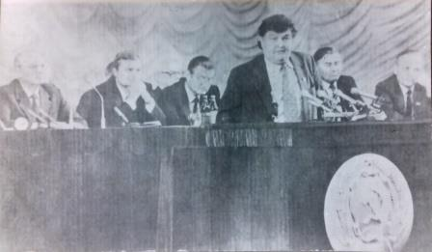

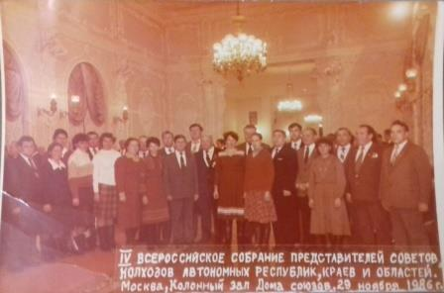

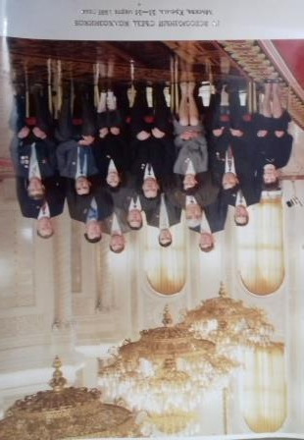
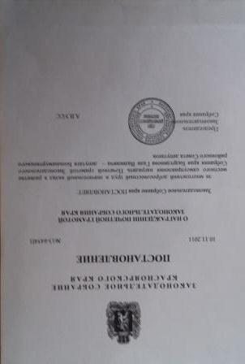

IV Всесоюзный съезд колхозников Почетная грамота г.Москва, Кремль, 23-25 марта, 1988 года Законодательного Собрания края

